V V V V VIIIJ

STAROSTA OBCE ŠEMŠA, ŠEMŠA 116, 044 21 ŠEMŠA

V Šemši dňa 25.04.2022

POZVÁNKA
V súlade s ustanovením § 13 ods. 4 pism. a/ zák. SNR c. 369/1990 Zb. o obecnom zriadení v znení neskorších predpisov

starosta obce zvoláva
zasadnutie Obecného zastupitel'stva obce Šemša
ktoré sa uskutoční dňa 28.04.2022 o 18.00 hod. v Sále kultúmeho domu v Šemši

s navrhovaným programom:
- Otvorenie zasadnutia.
- Schválenie programu rokovania zasadnutia OZ, určenie overovatel'ov a zapisovatel'a.
- Kontrola plnenia uznesení.
- Čerpanie rozpočtu za 1.Q 2022
- Žiadosť MAS Rudohorie na prenájom nebytových priestorov vo Viacúčcelovej budove OcÚ
- Dotácie – ŠPLH
- Koklársky klub
- Šemša v pohybe, o.z.
- Vyradenie ZŠ Šemša zo siete škôl
- Vyradenie majetku obce – ZŠ Šemša
- Rôzne
- Stavanie mája
- Deň matiek
- Otvorenie Hasičskej zbrojnice v Malej Ide
- Záver

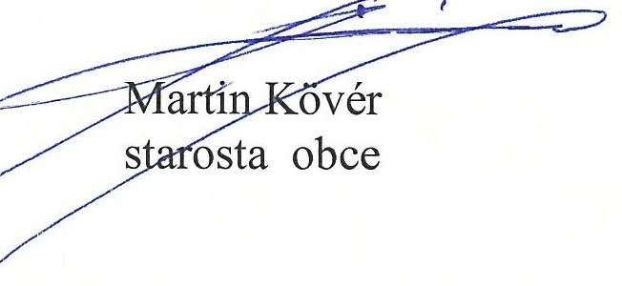
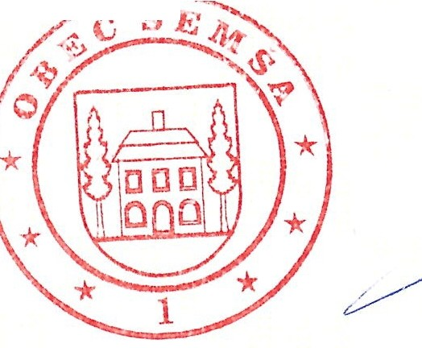
�·-;?t i
�
.

caa
0 Cl

